Historia 01b
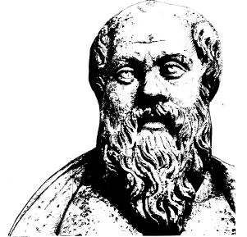

Lärare
Patrik Svensson
__________________________________________________________________________________________

Medeltid

Instuderingsuppgifter inför skrivningen. Boken sid 79-91.

- Medeltiden brukar delas in i tre delperioder, vilka?
- Försök att beskriva något karakteristiskt för varje delperiod.
- Vilket syfte hade folkvandringarna?
- Att vandalisera något kommer från en specifik händelse. Beskriv händelsen.
- Hur kan man påvisa att goterna har ett släktskap till Sverige?
- Hur stort var Karl den stores rike?
- Justinianus mest bestående insats gäller lageskipningen. Vad heter hans lag?
- Vad utvecklas denna lag till?
- Vilka var den arabiska erövringens orsaker och vilka förutsättningar fanns?
- Beskriv den arabiska staden Bagdad och vilka insatser inom kulturen och vetenskapen fanns i det muslimska riket?

Instuderingsuppgifter inför skrivningen. Boken sid 91-114.

- Nämn ett antal tekniska framsteg inom jordbruket?
- Vad innebär att bönderna var livegna?
- Beskriv riddarnas livsstil?
- Vilka liknelser kan du se hos den adelsdöttrarnas utbildning och den grekiska/romerska flickan?
- Beskriv feodalismen? Kung, storvasall, undervass, religion, ämbete, etc.
- Vad innebar uttrycket ”Stadsluft gör dig fri!” på senmedeltiden?
- Vad är ett gille?
- Vad är ett skrå?
- Nämn ett av de tre viktigt handelscentra och vad handlade man med?
- Beskriv kortfatta korstågen, när, hur, varför, konsekvenser?
- Vad innebär skolastiken?
- Vilka var de tre ursprungliga klosterlöftena?
- Beskriv skillnaden på en romansk och gotisk kyrka?
- Vad var digerdöden?
- Beskriv det Tysk-romerksa riket?

